НАЦІОНАЛЬНИЙ ТЕХНІЧНИЙ УНІВЕРСИТЕТ УКРАЇНИ
«КИЇВСЬКИЙ ПОЛІТЕХНІЧНИЙ ІНСТИТУТ
імені ІГОРЯ СІКОРСЬКОГО»
Факультет інформатики та обчислювальної техніки
Кафедра інформаційних систем та технологій
Лабораторна робота №1
з дисципліни «WEB-орієнтовані технології. Backend розробки»
на тему:
«ВИБІР ПРЕДМЕТНОЇ ОБЛАСТІ. АНАЛІЗ, МОДЕЛЮВАННЯ
ТА РОЗРОБЛЕННЯ АДАПТИВНОГО WEB-ЗАСТОСУНКУ»
Київ – 2025

1 АНАЛІЗ ТА МОДЕЛЮВАННЯ СИСТЕМИ

1.1 Актуальність теми
Сьогодні ринок ІТ-освіти стрімко зростає. За даними аналітичних агентств, попит на онлайн-курси з програмування у 2024–2025 роках збільшився більш ніж на 40% порівняно з доковідним рівнем. Класичні університетські програми не завжди встигають за темпом змін технологічного середовища, тому студенти та фахівці шукають альтернативні джерела знань.
Проблема полягає у відсутності зручних, адаптивних та безкоштовних освітніх платформ для вивчення веб-технологій українською мовою. Більшість існуючих рішень або платні, або не оптимізовані для мобільних пристроїв, або не надають практичних завдань у поєднанні з теоретичним матеріалом.
DevCourses — це спроба вирішити зазначену проблему: створити адаптивну веб-платформу з каталогом IT-курсів, зручним інтерфейсом та REST API для управління даними студентів і курсів.

1.2 Мета та задачі роботи
Мета роботи — розробити адаптивний веб-застосунок платформи IT-курсів DevCourses з використанням сучасних веб-технологій (HTML5, CSS3, JavaScript) та реалізувати серверну частину на Node.js з фреймворком Express.js у вигляді REST API.

Задачі роботи:
- Визначити вимоги до інформаційної системи.
- Спроектувати архітектуру веб-застосунку та базу даних.
- Розробити адаптивний HTML/CSS/JS інтерфейс з підтримкою мобільних пристроїв.
- Реалізувати REST API на Node.js + Express.js з повним CRUD для студентів.
- Протестувати коректність відображення на пристроях різної роздільної здатності.
- Організувати версійний контроль через Git/GitHub з правильними гілками та комітами.

1.3 Об'єкт та предмет роботи
Об'єкт роботи — освітня веб-платформа DevCourses, що надає доступ до каталогу IT-курсів для студентів та розробників.
Предмет роботи — адаптивний інтерфейс користувача та REST API веб-застосунку DevCourses: їх структура, функціональність та технічна реалізація на базі HTML5, CSS3, JavaScript, Node.js та Express.js.

1.4 Бізнес-логіка системи
Бізнес-логіка DevCourses описує правила та алгоритми роботи платформи:
- Відвідувач може переглядати каталог курсів без реєстрації.
- Для запису на курс студент повинен пройти реєстрацію (ввести ім'я, email, групу).
- Кожен курс має рівень складності (початківець, середній, просунутий) та тривалість у годинах.
- Курси групуються за категоріями (Frontend, Backend, DevOps тощо).
- Адміністратор може додавати, редагувати та видаляти курси і студентів через API.
- Прогрес проходження курсу зберігається у відсотках (0–100%).

1.5 Функціональні вимоги (FR)
Код | Вимога | Пріоритет
FR-1 | Відображення каталогу курсів у вигляді адаптивної сітки карток | Високий
FR-2 | Адаптивна навігація, що трансформується у бургер-меню на мобільних | Високий
FR-3 | Реєстрація нового студента (ім'я, email, група) через API | Високий
FR-4 | Перегляд списку всіх студентів (GET /students) | Середній
FR-5 | Додавання нового студента (POST /students) | Високий
FR-6 | Оновлення даних студента (PUT /students/:id) | Середній
FR-7 | Видалення студента (DELETE /students/:id) | Середній
FR-8 | Плавна поява елементів при скролі (scroll анімація) | Низький
FR-9 | Підсвічування активного пункту меню при прокрутці | Низький
FR-10 | Відображення статистики платформи (кількість курсів, студентів) | Низький

1.6 Нефункціональні вимоги (NFR)
Код | Вимога | Категорія
NFR-1 | Час завантаження сторінки < 2 секунд на швидкості 10 Мбіт/с | Продуктивність
NFR-2 | Підтримка браузерів: Chrome, Firefox, Edge, Safari (останні 2 версії) | Сумісність
NFR-3 | Адаптивність для екранів 320px–2560px | Адаптивність
NFR-4 | Час відповіді API < 100 мс для CRUD операцій | Продуктивність
NFR-5 | Валідація вхідних даних на рівні API (обов'язкові поля) | Безпека
NFR-6 | Логічна організація файлів: /css, /js, /assets, /api | Підтримуваність
NFR-7 | Семантична HTML-розмітка для покращення SEO та доступності | Доступність

1.7 Use-case діаграма
Use-case діаграма відображає функціональні можливості системи DevCourses з точки зору двох акторів: Студента та Адміністратора. Студент може переглядати курси, реєструватись, записуватись на курс, переглядати профіль та проходити курс. Адміністратор має додаткові права: управляти курсами та студентами, переглядати статистику та налаштовувати систему.

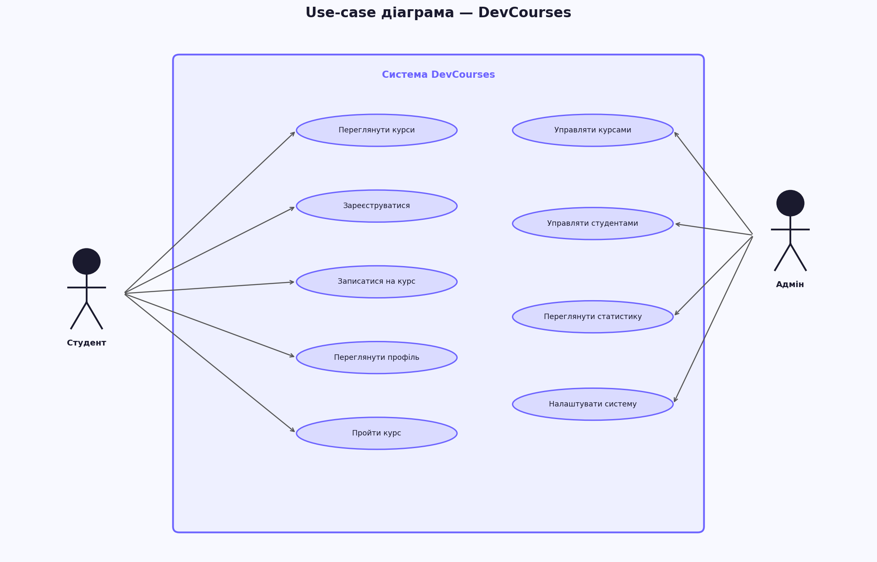
Рисунок 1.1 — Use-case діаграма системи DevCourses

1.8 ER-діаграма
ER-діаграма описує структуру бази даних системи DevCourses. Система містить чотири сутності: Студент, Курс, Категорія та Запис. Студент може записатись на декілька курсів (зв'язок M:N реалізований через таблицю Запис). Кожен курс належить до однієї категорії (M:1).

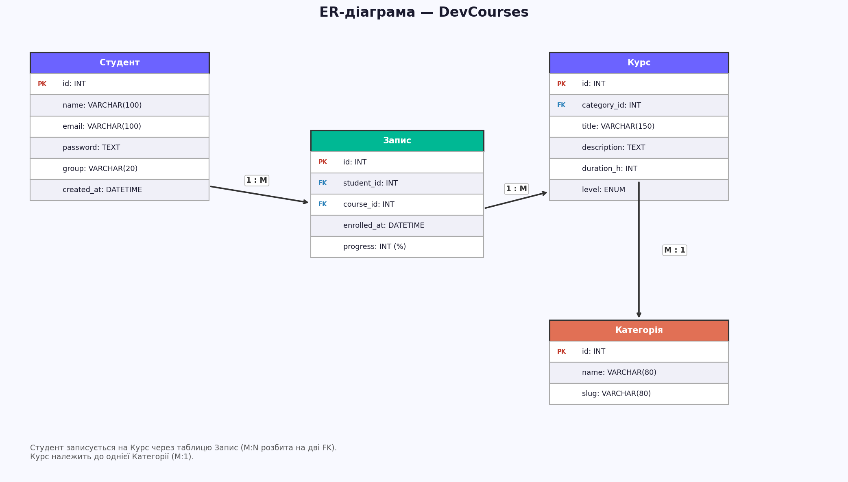
Рисунок 1.2 — ER-діаграма бази даних DevCourses

2 АДАПТИВНИЙ ВЕБ-ЗАСТОСУНОК

2.1 Файлова структура проєкту
Файлова структура організована відповідно до вимог кафедри:
lab1/
├── index.html # Головна сторінка
├── css/
│ └── style.css # Стилі (темна тема, grid, media queries)
├── js/
│ └── main.js # Бургер-меню, анімації, навігація
├── assets/
│ ├── usecase_diagram.png
│ └── er_diagram.png
├── api/
│ ├── server.js # Node.js + Express REST API
│ └── package.json
└── README.md

2.2 HTML-структура
Сторінка побудована на семантичній розмітці HTML5: теги <header>, <nav>, <main>, <section>, <article>, <footer>. Це забезпечує доступність та SEO-оптимізацію.
<!-- Шапка з логотипом та навігацією -->
<header class="header">
<div class="container header__inner">
<a href="#" class="logo">...</a>
<nav class="nav" id="nav">
<ul class="nav__list">
<li><a href="#home" class="nav__link">Головна</a></li>
<!-- інші пункти меню -->
</ul>
</nav>
<button class="burger" id="burger">...</button>
</div>
</header>

<!-- Головний блок з секціями -->
<main>
<section class="hero" id="home">...</section>
<section class="courses" id="courses">...</section>
<section class="about" id="about">...</section>
</main>

<!-- Нижній колонтитул -->
<footer class="footer">...</footer>

2.3 Адаптивна сітка карток (CSS Grid + Media Queries)
Картки курсів відображаються у сітці: 3 колонки на десктопі, 2 на планшеті, 1 на смартфоні.
/* Сітка карток — 3 колонки за замовчуванням */
.cards {
display: grid;
grid-template-columns: repeat(3, 1fr);
gap: 1.5rem;
}

/* Планшет <= 1024px — 2 колонки */
@media (max-width: 1024px) {
.cards { grid-template-columns: repeat(2, 1fr); }
}

/* Смартфон <= 480px — 1 колонка */
@media (max-width: 480px) {
.cards { grid-template-columns: 1fr; }
}

2.4 Бургер-меню (CSS + JavaScript)
На екранах <= 768px навігаційне меню приховується та відкривається через бургер-кнопку з плавною CSS-анімацією.
/* CSS: плавне відкриття меню */
.nav {
max-height: 0;
overflow: hidden;
transition: max-height 0.35s ease;
}
.nav.open { max-height: 320px; }

/* JS: toggle класів */
burger.addEventListener("click", () => {
burger.classList.toggle("active");
nav.classList.toggle("open");
});

2.5 Scroll-анімації (IntersectionObserver)
Елементи з класом .fade-in плавно з'являються при прокрутці сторінки за допомогою IntersectionObserver API.
const observer = new IntersectionObserver((entries) => {
entries.forEach(entry => {
if (entry.isIntersecting) {
entry.target.classList.add("visible");
observer.unobserve(entry.target);
}
});
}, { threshold: 0.15 });

document.querySelectorAll(".fade-in").forEach(el => observer.observe(el));

3 NODE.JS + EXPRESS REST API

3.1 Встановлення та налаштування
Для розгортання серверної частини потрібно встановити залежності та запустити сервер:
# Перейти до папки API
cd lab1/api

# Встановити залежності
npm install

# Запустити сервер
node server.js
# → Сервер запущено: http://localhost:3000

3.2 Маршрути API
Метод | Маршрут | Опис
GET | / | Перевірка роботи сервера
GET | /students | Отримати список усіх студентів
POST | /students | Додати нового студента
PUT | /students/:id | Оновити дані студента за id
DELETE | /students/:id | Видалити студента за id

3.3 Приклад коду сервера
const express = require("express");
const app = express();
app.use(express.json());

let students = [
{ id: 1, name: "Іваненко Олексій", group: "ІС-31" },
{ id: 2, name: "Петренко Марія", group: "ІС-31" },
];

// GET /students — список студентів
app.get("/students", (req, res) => {
res.json(students);
});

// POST /students — додати студента
app.post("/students", (req, res) => {
const { name, group } = req.body;
if (!name || !group)
return res.status(400).json({ error: "Поля name та group обов'язкові" });
const newStudent = { id: students.length + 1, name, group };
students.push(newStudent);
res.status(201).json(newStudent);
});

app.listen(3000, () => console.log("Server on http://localhost:3000"));

3.4 Тестування API
Перевірка маршрутів через браузер та curl:
# Отримати список студентів
curl http://localhost:3000/students

# Додати студента
curl -X POST http://localhost:3000/students \
-H "Content-Type: application/json" \
-d '{"name":"Коваленко Іван","group":"ІС-32"}'

# Оновити студента з id=1
curl -X PUT http://localhost:3000/students/1 \
-H "Content-Type: application/json" \
-d '{"group":"ІС-33"}'

# Видалити студента з id=1
curl -X DELETE http://localhost:3000/students/1

4 РОБОТА З GIT ТА GITHUB

4.1 Структура репозиторію та гілки
Репозиторій організований відповідно до Git Flow:
- main — стабільна версія (production)
- develop — основна гілка розробки
- feature/html-structure — розробка HTML
- feature/styles — розробка CSS
- feature/burger-menu — бургер-меню та JS
- feature/rest-api — Node.js + Express API

4.2 Приклади комітів (Conventional Commits)
Тип | Повідомлення коміту | Опис
chore | chore: init project structure | Початкова структура
feat | feat: add base HTML structure with semantic markup | Семантична розмітка
feat | feat: add responsive CSS with dark theme and animations | CSS стилі
feat | feat: add burger menu, scroll animations and active nav | JavaScript
feat | feat: add Node.js/Express REST API with CRUD routes | Backend API
feat | feat: merge develop into main — v1.0.0 release | Реліз

4.3 Ініціалізація репозиторію
# Ініціалізація
git init
git checkout -b main

# Перший коміт
git add README.md .gitignore
git commit -m "chore: init project structure"

# Гілка розробки
git checkout -b develop

# Feature гілка
git checkout -b feature/html-structure
git add index.html
git commit -m "feat: add base HTML structure with semantic markup"

# Merge назад у develop
git checkout develop
git merge feature/html-structure --no-ff

# Фінальний merge у main
git checkout main
git merge develop --no-ff -m "feat: merge develop into main — v1.0.0"

# Публікація на GitHub
git remote add origin https://github.com/<username>/devcourses.git
git push -u origin main
git push origin develop

ВИСНОВКИ
У ході виконання лабораторної роботи №1 було досягнуто всіх поставлених задач:
- Визначено предметну область — платформа IT-курсів DevCourses — та сформульовано актуальність, мету, задачі, об'єкт і предмет роботи.
- Описано бізнес-логіку системи та сформовано перелік функціональних і нефункціональних вимог.
- Побудовано Use-case діаграму, яка відображає взаємодію акторів (Студент, Адмін) із функціями системи.
- Побудовано ER-діаграму з чотирма сутностями: Студент, Курс, Категорія, Запис.
- Розроблено адаптивний веб-застосунок на HTML5/CSS3/JS з темною темою, сіткою карток, бургер-меню та scroll-анімаціями.
- Реалізовано REST API на Node.js + Express.js з повним CRUD для ресурсу /students.
- Організовано Git-репозиторій з правильними feature гілками та комітами у форматі Conventional Commits.

Набуті навички включають: семантичну HTML-верстку, адаптивний дизайн засобами CSS Grid та Media Queries, роботу з IntersectionObserver для анімацій, побудову REST API на Express.js та організацію Git workflow відповідно до стандартів кафедри.

ПЕРЕЛІК ВИКОРИСТАНИХ ДЖЕРЕЛ
- Оформлення текстових документів у навчальному процесі. Стандарт організації (кафедри) СОУ ІСТ 01-22.
- Conventional Commits. URL: https://www.conventionalcommits.org/en/v1.0.0/
- HTML5 & CSS3 — MDN Web Docs. URL: https://developer.mozilla.org/uk/
- Node.js Documentation. URL: https://nodejs.org/docs/latest/api/
- Express.js Guide. URL: https://expressjs.com/en/guide/routing.html
- CSS Grid Layout — MDN. URL: https://developer.mozilla.org/uk/docs/Web/CSS/CSS_grid_layout
- IntersectionObserver API — MDN. URL: https://developer.mozilla.org/en-US/docs/Web/API/Intersection_Observer_API
- W3Schools Ukrainian. URL: https://w3schoolsua.github.io/

